УДК 629.114.2.004.
ДИАГНОСТИРОВАНИЕ ЭЛЕМЕНТОВ ТРАНСМИССИИ АВТОМОБИЛЕЙ ПО РАССОГЛАСОВАНИЮ МГНОВЕННЫХ УГЛОВЫХ СКОРОСТЕЙ

Гребенников С.А. ¹, Гребенников А.С.², Косарева А.В.³, Трушкин И.Д.⁴
Федеральное государственное бюджетное образовательное учреждение
высшего образования «Саратовский государственный технический
университет имени Гагарина Ю.А.» (СГТУ)¹
Федеральное государственное бюджетное образовательное учреждение
высшего образования «Саратовский государственный технический
университет имени Гагарина Ю.А.» (СГТУ)²
Федеральное государственное бюджетное образовательное учреждение
высшего образования «Саратовский государственный технический
университет имени Гагарина Ю.А.» (СГТУ)³
Федеральное государственное бюджетное образовательное учреждение
высшего образования «Саратовский государственный технический
университет имени Гагарина Ю.А.» (СГТУ)⁴

Аннотация. Приводятся результаты аналитических и экспериментальных исследований способа диагностирования автомобильных трансмиссий по изменению внутрицикловых значений мгновенных угловых скоростей по углу поворота ведущих и ведомых валов диагностируемых элементов. Дано обоснование выбранным диагностическим параметрам, технологии и режиму проведения диагностических работ по определению технического состояния трансмиссии автомобиля. Отмечены преимущества предложенного способа в сравнении с известными.

Ключевые слова. Автомобиль, трансмиссия, диагностирование, неравномерность, угловая скорость.

DIAGNOSTICS OF VEHICLE TRANSMISSION ELEMENTS BY MISMATCH OF INSTANTANEOUS ANGULAR VELOCITIES

Grebennikov S.A.¹, Grebennikov А.S.², Kosareva А.V.³, Trushkin I.D.⁴
Yuri Gagarin state technical university of Saratov (SSTU)¹
Yuri Gagarin state technical university of Saratov (SSTU)²
Yuri Gagarin state technical university of Saratov (SSTU)³
Yuri Gagarin state technical university of Saratov (SSTU)⁴

Annotation. The results of analytical and experimental studies of the method of diagnosing automobile transmissions by changing the intra-cycle values of instantaneous angular velocities by the angle of rotation of the driving and driven shafts of the diagnosed elements are presented. The rationale for the selected diagnostic parameters, technology and mode of diagnostic work to determine the technical condition of the vehicle transmission is given. The advantages of the proposed method in comparison with the known ones are noted.

Keywords. Car, transmission, diagnostics, unevenness, angular velocity.

На долю трансмиссии приходится до 40 % отказов автомобиля и около 1/3 трудоемкости на технические воздействия, направленных на поддержание его работоспособности в процессе эксплуатации [1-3, 7]. Наибольшее число неисправностей трансмиссии связано с износом зубчатых зацеплений, шлицевых соединений и фрикционных дисков сцепления. Причинами неисправностей и отказа карданной передачи являются ослабление и обрыв болтовых креплений во фланцевых соединениях и подвесного подшипника, а также повышенный износ карданных шарниров.
Большинство перечисленных неисправностей диагностируются органолептическими методами и устраняются при техническом обслуживании. Наиболее сложно определить техническое состояние зубчатых зацеплений, диагностирование которых связано с необходимостью выделения одной – двух предельно изношенных поверхностей зубьев из их множества в шестернях, к тому же имеющих плавно изменяющую геометрическую форму.
Частичная или полная потеря работоспособности зубчатых передач от естественного износа отдельных контактирующих поверхностей зубьев шестерен, вызвана их структурной несплошностью (микротрещинами), или технологическими погрешностями установки зон контакта зубьев при изготовлении и сборке. Структурные изменения в зубчатых передачах трансмиссии приводят к нарушению пространственной ориентации сопряженных деталей, увеличению люфта, динамических нагрузок и, как следствие, к усталостным повреждениям поверхностных слоев зубьев шестерен, вплоть до их разрушения. Совокупность приведенных негативных факторов в элементах трансмиссии сопровождается повышением значения интенсивности износа сопряжений, уровня вибрации и шума, мощности механических потерь, которые и являются симптомами ухудшения их состояния.
В соответствии с проявляемыми симптомами, оценочными параметрами технического состояния элементов трансмиссии служат показатели суммарного и индивидуального, для конкретных сопряжений, значений углового люфта, мощности механических потерь, уровня шума и вибрации, концентрации продуктов износа при спектральном анализе трансмиссионного масла; интенсивности изменения их теплового режима [1-7]. Однако, приборная реализация способов диагностирования по перечисленным диагностическим параметрам на практике мало используется по причине недостаточной их точности при локализации дефектных сопряжений трансмиссии, некоторые из них трудоёмки в исполнении и не универсальны по применению ко всем видам автомобильных трансмиссий [3].
В Саратовском государственном техническом университете имени Гагарина Ю.А. разработан универсальный и оперативный способ диагностирования зубчатых передаточных систем автомобильных трансмиссий, основанный на измерении и сопоставлении мгновенных значений угловой скорости по углу поворота ведущих и ведомых вращающихся элементов кинематических пар вплоть до ведущих колёс автомобиля [3].
Теоретическое обоснование способа диагностирования элементов трансмиссии по рассогласованию мгновенных значений угловых скоростей ведомых и ведущих валов поясняется следующими доводами.
Поскольку главным требованием к кинематической системе является сохранение заданного передаточного отношения в любой момент времени, то его можно представить как требование равномерного перемещения точки зацепления сопряженных зубьев по линии действия контакта при равномерном вращении ведущего колеса. Согласно теории зубчатых зацеплений [5] подобный вид реального перемещения определяет приращение линии действия контакта сопряжения вследствие возможных ошибок при изготовлении или сборке
(1)
где - приращения линии действия в реальном механизме, соответственно
теоретическое и определяемое ошибками зацепления;
- радиус (теоретический) заданной основной окружности;
Δ - ошибки радиуса основной окружности, отличающиеся реальными размерами и формой зубчатого колеса от номинальных.
В общем виде погрешность зацепления оценивается по ее кинематическому эффекту передачи [5] и носит название действующей ошибки ΔF, которая из (1) определяется
(2)
В (2) ΔF представляет сумму всех погрешностей - ошибок, приведенных к линии действия контакта диагностируемого зубчатого зацепления. Суммарная действующая ошибка ΣΔF_{П} в каждый момент времени определяется алгебраической суммой действующих ошибок всех зубчатых зацеплений кинематической передачи, что и проявляется при реальной работе автомобильных коробок передач и главной передачи трансмиссий.
Естественно, при наличии ошибок ΣΔF_{П}, пропорциональных по величине структурным изменениям (зазорам, перекосам) в зубчатых зацеплениях, угол поворота ведомого вала (или передаточной шестерни) относительно ведущего изменится на величину Δϕ
, (3)
где - реальный и теоретический углы поворота вала передаточной системы;
- расчетный радиус основной окружности ведомой шестерни.
Дифференцируя зависимость (3) по времени, получим рассогласование в виде реальной угловой скорости вращения ведомой шестерни
, (4)
где - значение угловой скорости вращения ведомого вала при идеальном зубчатом зацеплении кинематической пары при отсутствии в них износа;
- разность значений угловой скорости ведущего и ведомого валов из-за наличия износа (зазора) в зубчатом зацеплении.
Выражение (4) показывает, что при прокручивании ведущего вала с постоянной частотой вращения с увеличением структурных изменений в зубчатом зацеплении рассогласование значений угловых скоростей ведомого и ведущего валов в единый момент времени будет также возрастать.
Таким образом, для определения технического состояния зубчатого зацепления необходимо контролировать разность значений угловых скоростей по углу поворота ведущего и ведомого валов на установившемся скоростном режиме.
Применительно к процессу диагностирования технического состояния трансмиссии автомобиля постоянную среднюю частоту вращения ведущего, первичного вала коробки передач можно обеспечить прокручиванием коленчатого вала двигателя стартером с включенным сцеплением на автомобиле, ведущий мост которого вывешен на подъемнике.
Особенность режима диагностирования у предлагаемого способа заключается в том, что в процессе равномерного прокручивания вывешенной трансмиссии стартером отношение приведенных мгновенных значений угловых скоростей коленчатого вала и ведущих колес автомобиля по углу их поворота не является величиной постоянной. Показания угловых скоростей ведущих и ведомых валов зубчатых и шлицевых зацеплений трансмиссии соответствуют конструктивному значению передаточного отношения в редкие мгновения, в пределах кинематического цикла они непрерывно изменяются относительно среднего его значения (рис. 1).
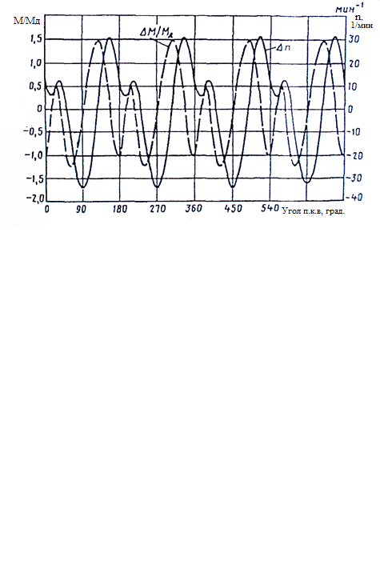

Рисунок 1 - Неравномерность значений крутящего момента ΔМ и частоты вращения Δn коленчатого вала по углу его поворота (п.к.в.) 4-х цилиндрового ДВС мощностью Ne=50 кВт при n=3000 мин⁻¹ (по данным [4])

Причина таких колебаний известна - изменение крутящего момента $M$ двигателя в течение рабочего цикла из-за конструктивных особенностей кривошипно-шатунного механизма. При постоянной средней нагрузке (моменте $M_{c}$сопротивления, см. рис 1) на валу и равенстве среднего значения крутящего момента $M_{\text{Дср}}$моменту сопротивления $M_{c}$, то есть при выполнении, ранее обусловленного нами скоростного режимного условия, $M_{\text{Дср}}$= $M_{c}$, динамический баланс действующих моментов не равен нулю, а соответствует формуле
$ΔM=M_{Д}−M_{c}=\frac{\text{Jd}ω_{Д}}{\text{dt}}$, (5)
где $M_{Д}$ — мгновенное значение крутящего момента на коленчатом валу;
$J$— приведенный к оси коленчатого вала момент инерции вращающихся и возвратно-поступательно движущихся масс ДВС;
$ω_{Д}$— угловая скорость вращения коленчатого вала;
$t$— время.
В моменты времени, когда моменты не равны, $M_{Д}$≠ $M_{c}$, значение мгновенной угловой скорости вращения коленчатого вала определяется по зависимости:
${dω}_{Д}=\frac{1}{J}⋅\left(M_{Д}−M_{C}\right)\text{dt}=\frac{1}{J}Δ\text{Mdt}$. (6)
Из-за периодически повторяющихся колебаний угловой скорости по углу поворота коленчатого вала при прокручивании ДВС стартером в передаточных элементах трансмиссии создаются условия для полного раскрытия и последующего выбора зазора в зубчатых зацеплениях. Появляющееся при этом несоответствие приведенных угловых скоростей ведущего (ω₁) и ведомого (ω₂) валов кинематической пары определяется
(7)
где i_{р} - значение конструкторского расчетного передаточного отношения.
Значение коэффициента неравномерности угловой скорости вращения вала при таких режимных условиях диагностирования
, (8)
где - соответственно значения максимальной, минимальной и средней угловых скоростей i-го элемента передаточной системы в пределах кинематического цикла (рис. 2),
также будет увеличиваться с ростом значений износа (люфта) в элементах трансмиссии.
Показатели (7) и (8) являются диагностическими параметрами, характеризующими техническое состояние отдельных звеньев трансмиссии, которые необходимо рассматривать совместно для идентификации причины неисправности.
Если при диагностировании значение Δω=0 или соответствует номинальному показателю для данной передачи, а величина коэффициента δ выше номинальной величины, то причина неисправности связана с регулировочными параметрами, влекущими за собой увеличение мощности ДВС на прокручивание трансмиссии с заданной угловой скоростью. Необходимо проверить степень затяжки подшипников, наличие в передаточной системе перекосов осей в зубчатых зацеплениях и подвижных сопряжениях, то есть неисправностях, не связанных с износами кинематических пар и других сопряжений (отсутствие люфта, зазора).

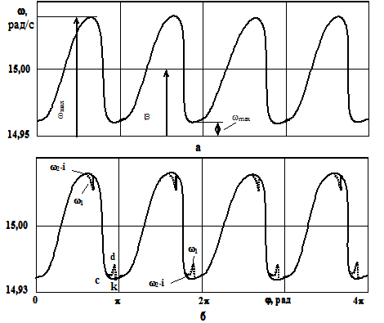
Рисунок 2 - Изменение угловой скорости ведущего ω₁ и ведомого ω₂·i_{p}
валов зубчатого зацепления по углу ϕ поворота при отсутствии люфта (а) и при его наличии (б)

Аналитическое обоснование этому варианту соотношения диагностических параметров (7) и (8) заключено в том, что при неизменной средней частоте вращения ДВС с возрастанием момента сопротивления двигателю необходимо запасать больше значение избыточной работы движущего крутящего момента А_{р}. Избыточная работа, в свою очередь, при неизменном приведенном моменте инерции ΣI всех вращающихся частей динамической системы «ДВС-трансмиссия» вызовет соответствующее увеличение коэффициента
. (9)
При наличии износа (зазоров, люфтов) в кинематической паре при ее прокручивании возрастает одновременно и величина коэффициента неравномерности δ и разность Δω мгновенных значений угловой скорости ведомого ω₂ и ведущего ω₁ валов в моменты времени, соответствующие «перекладкам» зубьев в зацеплении. Физически данный процесс проявляется в относительном уменьшении (увеличении) значения минимальной (максимальной) угловой скорости ω_{min} (ω_{max}) при наличии зазора в кинематической паре по сравнению с идеальным сопряжением зубчатых колес. Так, например, в момент «перекладки» (точка «с» на рис. 2,б) ведущий вал начинает увеличивать частоту вращения по линии сd (показана пунктиром), а ведомый вал будет продолжать снижать ее (сплошная кривая сk) до полного выбора зазора в сопряжении. Линия dk означает ударный контакт зубьев ведущей и ведомой шестерен. Следовательно, при постоянной средней угловой скорости с увеличением зазора в кинематической паре разность амплитуд колебаний также увеличивается.
С другой стороны, из-за структурных изменений в кинематической паре зубья не перекатываются один по другому, а передают периодически изменяющийся крутящий момент ДВС ударным образом. Такой характер передачи момента приводит к дополнительному расходу кинетической энергии ведущей шестерни, увеличивая тем самым момент сопротивления на валу двигателя. Отметим, что кинетическая энергия ударного воздействия практически не зависит от изменения инерционной массы сопряженных деталей при их износе, а определяется линейной скоростью соударения, которая возрастает с увеличением износа (люфта). При этом на прокручивании передаточной динамической системы с одинаковой частотой вращения необходимо большее значение избыточной работы А_{р} крутящего момента двигателя, что также приводит к увеличению коэффициента δ неравномерности угловой скорости на обоих валах ведущей и ведомой шестерни кинематической передачи.
Экспериментальная проверка предложенного способа осуществлялась на однозвенной динамической системе, включающей ДВС c приведенным моментом инерции J_{двс} = 0,147 кг٠м², соединенный через регулируемое зацепление редуктора с передаточным отношением i = 2,04 с тормозным устройством на основе электрической балансирной машины МПБ-28/26-50 с постоянным инерционным моментом J_{т}=2,425 кг٠м². К входному и выходному валам редуктора присоединялись специально разработанные фотоэлектрические датчики угловых перемещений. В качестве регистрирующего устройства (рис. 3) использовали цифровой электронный измеритель мгновенных угловых скоростей для характеристики вращения элементов трансмиссии собственной конструкции (патенты РФ № 832480 и 1349461).
Созданное электронное устройство для диагностирования элементов системы «ДВС-трансмиссия» рассчитано для регистрации 15000 значений мгновенных угловых скоростей ведущего первичного вала коробки передач и 720 значений угловой скорости ведомых (два оборота), охватывая весь диапазон возможных сочетаний передаточных отношений существующих трансмиссий. Обработка диагностической информации ведется в автоматическом режиме с использованием персонального компьютера.
Как показали экспериментальные исследования динамической системы «ДВС – редуктор – электрогенератор как тормозное устройство» при средней угловой скорости вращения коленчатого вала двигателя =15,0 с⁻¹ и отсутствии зазоров в кинематической паре, изменение угловой скорости на входном ω₁ и выходном ω₂ (с учетом передаточного отношения i = 2,04) валах было идентичным (рис.2,а). Коэффициент неравномерности угловой скорости в пределах угла поворота коленчатого вала ДВС, соответствующего полному кинематическому циклу динамической системы, имел значение δ=0,0056.

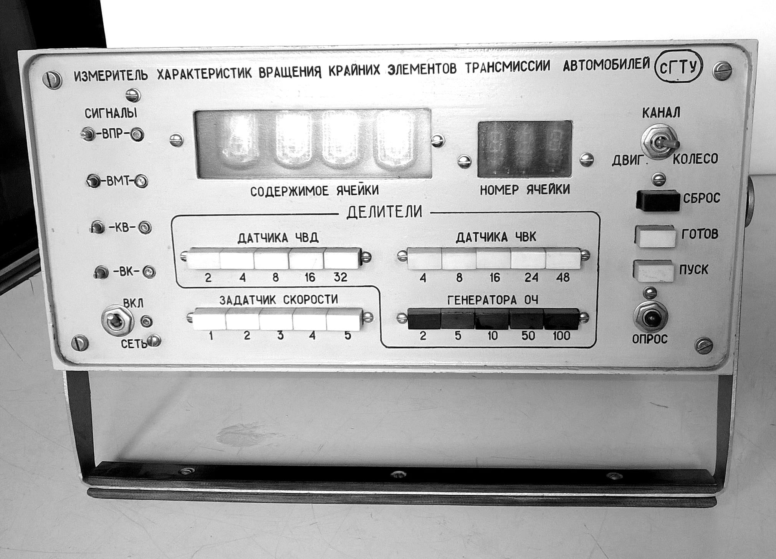

Рисунок 3 - Устройство диагностирования элементов трансмиссии

При наличии искусственно созданного зазора в кинематической паре с люфтом ΔS=2,5º, коэффициент неравномерности угловой скорости увеличился до значения δ=0,0064 (рис. 2,б).
Установлено, что с ростом сопротивления прокрутки передаточной системы, достигаемого путем увеличения тормозного момента электромашины со значения 40 Н˖м до 70 Н˖м, коэффициент δ пропорционально возрастал соответственно с 0,0068 до 0,0079.
Практическая реализация разработанного способа диагностирования трансмиссии апробирована на грузовых и легковых автомобилях отечественного производства.

Выводы:
Показатели мгновенных изменений значений угловых скоростей входных и ведущих валов зубчатых зацеплений, измеренных в едином масштабе времени, определяют показатели технического состояния элементов трансмиссии.
Диагностическими параметрами являются значения коэффициента неравномерности изменения угловой скорости и разность их мгновенных значений на входном и выходном валах диагностируемого элемента трансмиссии.

БИБЛИОГРАФИЧЕСКИЙ СПИСОК
- Басков В.Н. Эксплуатационные факторы и надежность автомобиля: монография / В. Н. Басков, А. С. Денисов. - Саратов: Сарат. гос. техн. ун-т. 2003. – 267 с.
- Болдин А.П. Надежность и техническая диагностика подвижного состава автомобильного транспорта. Теоретические основы: учебн. пособие / А.П. Болдин, В.И.Сарбаев. – М.: МАДИ, 2010. – 206 с.
- Гребенников А.С. Диагностирование автотракторных двигателей динамическим методом / А.С. Гребенников // Саратов: Сарат. гос. техн. ун-т, 2002. – 196 с.
- Девянин С.Н. Неравномерность крутящего момента ДВС и тяговые качества мобильной машины / С.Н. Девянин, А.А. Савастенко, И.А. Никишин //Автомобильная промышленность, 2010, №6. – С.5-8.
- Мурашов И.И. Зубчатые механизмы и их точность. – М.: Машиностроение, 1967. – 267 с.
- Судакова В.А. Компьютерное диагностирование зубчатых и фрикционных элементов трансмиссий АТС в движении / В.А. Судакова// Автомобильная промышленность, 2012, № 11.- С. 20-23.
- Тарасик В.П. Математическое моделирование технических систем, - Мн.: Дизайн ПРО. 2004 – 640 с.

Сведения об авторах:

Гребенников Александр Сергеевич
ФГБОУ ВО «Саратовский государственный технический университет имени Гагарина Ю.А.»
Россия, Саратов.
Профессор кафедры «Организация перевозок, безопасность и сервис автомобилей», д.т.н., профессор

Гребенников Сергей Александрович
ФГБОУ ВО «Саратовский государственный технический университет имени Гагарина Ю.А.»
Россия, Саратов.
Доцент кафедры «Организация перевозок, безопасность и сервис автомобилей», к.т.н., доцент
Е-mail: asg@sstu.ru

Косарева Анна Владимировна
ФГБОУ ВО «Саратовский государственный технический университет имени Гагарина Ю.А.»
Россия, Саратов.
Доцент кафедры «Экономическая безопасность и управление инновациями», к.э.н.
Трушкин И.Д. – магистрант группы м-ЭТТКз31 ФГБОУ ВО «Саратовский государственный технический университет имени Гагарина Ю.А.» Россия, Саратов

